2023年湖北省普通高校招收中职毕业生单独招生考试
道路与桥梁工程技术专业职业技能考试大纲
一、考试性质
2023年鄂州职业大学道路与桥梁工程技术专业的提前招收中职毕业生单独招生考试，是面向中等职业学校（包括中等职业学校、职业高中、技工学校）道路桥梁类、建筑工程类、工程设计类等相关专业毕业生的选拔性考试，具有一定的信度、效度和必要的区分度，具有科学的可行性和操作性。
二、考试目标与要求
（一）考试目标
考试的目标是通过科学、合理、公正的考试方法，力求紧密结合中职道路与桥梁工程技术专业“道路工程制图”、“道路建筑材料”、“道路工程测量”、“路基施工技术”、“路面施工技术”、“桥梁施工技术”和“隧道施工技术”等课程的教学内容，做到既能真实反映学生对道路与桥梁工程技术相关专业基本知识、基本技能的掌握，又能适当提高，科学的选拔优秀本专业及相关专业中职毕业生进入我校深造。
（二）能力要求
道路与桥梁工程技术专业技能考核以教育部中等职业学校道路桥梁类、建筑工程类、工程设计类等相关专业教学指导为依据，选择相关技能训练内容，参照道路与桥梁工程施工员职业岗位能力要求，并适当降低难度，要求考生独立完成相关操作，并能在操作过程中表现出本专业从业人员应具备的职业态度、职业技能和学习潜能。
- 考试范围与依据
本次考试以道路桥梁类相关专业的考试大纲为依据，拟定必考内容。根据本专业深造学习应具备的专业基础知识和考生的实际情况相结合的原则，规定主要考核：道路工程制图、道路建筑材料、道路工程测量、路基施工技术、路面施工技术、桥梁施工技术和隧道施工技术等项目的基本技能。
本大纲制定的依据：
1.依据《湖北省教育厅关于做好2023年高职单独考试招生工作的通知》（鄂教职成函【2023】1号）文件。
2. 依据人力资源和社会保障部《国家职业资格工作网》，职业（工种）名称：筑路工；职业编码：6-29-02-03。
3. 依据人力资源和社会保障部《国家职业资格工作网》，职业（工种）名称：桥隧工；职业编码：6-29-02-05。
4. 依据人力资源和社会保障部《国家职业资格工作网》，职业（工种）名称：混凝土工；职业编码：6-29-01-03。
5. 依据人力资源和社会保障部《国家职业资格工作网》，职业（工种）名称：工程测量员；职业编码：4-08-03-04。
6.执行《中华人民共和国标准化法》确定和最新颁布施行的土木建筑工程技术类国家标准、行业标准、地方标准和企业标准。
四、考试形式和内容
考试计分综合成绩=文化素质成绩+职业技能测试成绩，其中文化素质满分 200 分（考试科目包括:语文80分，数学80分，英语40分）；职业技能测试满分200分（考试科目包括:专业技能操作测试100分，专业知识理论测试：100分）。合计总分400分。
专业技能考试总长时间为120分钟，其中专业知识理论测试60分钟，专业技能操作测试60分钟（专业应会考试中，必考操作考试项目时间为30分钟，抽考操作考试项目时间为30分钟）。
（一）专业知识理论测试
1．考试方式及时间
考试采用笔试考试方法，满分100分，考试时间为60分钟。
2．考试内容及评分标准
专业基础知识部分45分（占总分45%）；职业岗位技能知识部分55分（占总分55%）。考试分三种题型：单选题（共20个小题，每题只有一个正确答案，每题3分，共60分），判断题（共10个小题，每题2分，共20分）及连线题（共1个小题，共20分）。

道路与桥梁工程技术专业专业知识理论测试纲要（100分）
序号 | 考核内容 | 知识点基本要素
1 | 专业基础知识部分 | 1.掌握道绘图工具的使用和道路桥梁工程图绘图方法。  2.熟悉静力学的基本概念、原理。  3.熟悉土的工程性质及相关土质物理性质实验；  4.熟悉常用道路建筑材料的试验方法与检测技术。  5.熟悉CAD绘图基本命令及道路桥梁工程图绘制的方法。  6.熟悉工程测量基础知识和测量仪器的使用方法。  7.了解公路勘测设计基础知识。  8.熟悉路基工程、路面工程、桥梁工程和隧道工程的基础知识和施工方法。  9.熟悉公路工程造价基础知识
2 | 职业岗位技能知识部分 | 1.具备对道路桥梁施工图的识读、绘制能力。  2.能够熟练准确地对物体进行受力分析和内力计算。  3.具有识别土工原材料和检验试验方法能力；  4.具有道路建筑材料检验试验操作能力。  5.具备CAD绘制道路桥梁工程的能力；。  6.具备能进行道路工程、桥梁工程施工放样的能力。  7.知道公路测设程序，公路选线、纸上定线、公路改建、公路交叉设计的方法。  8.具有路基工程、路面工程、桥梁工程和隧道工程的施工方案编制、施工方法和施工工艺操作选择确定能力  9.具有运用公路工程预算定额分析工程工料机及编制小型公路工程项目预算文件能力；
3.样卷（见附件）
（二）专业技能操作测试考试
1．考试方式及时间
考生需独立完成专业技能测试考试，道路与桥梁工程技术专业应会考试成绩满分100分，考试时间为60分钟。其中：必考操作项目考试时间为30分钟，抽考操作项目考试时间为30分钟。
2．考试内容及评分标准
道路与桥梁工程技术专业技能操作测试（技能操作）考试纲要（100分）
项目 | 考核  内容 | 技能操作要求 | 分值 | 所占总分比例 | 备注
必考操作项目 | 制图技能考核 | 1．正确使用绘图板、丁字尺等进行绘图；  2．正确使用与设置各部位的线型、线宽、图案填充；  3．合理布局图纸，正确使用绘图比例尺；  4．图纸尺寸标注与图名注写正确、完整；  5．图线绘制清准确、清晰、美观。 | 100 | 50%
抽考操作项目 | 测量技能考核 | 1.正确架设和回收仪器；  2.准确调整整平仪器；  3.准确瞄准、调焦、读数；  4.操作熟练规范、数据记录规范。  5.正确数据处理，操作规范。 | 100 | 50% | 该项目考试内容在测试前考生随机抽选一项进行测试。
抽考操作项目 | 材料技能考核 | 1.正确识别材料，正确计算配合比。  2.正确使用电子秤进行质量称量  3.操作熟练、速度快  4.及时整理用具、清理操作台 | 100 | 50% | 该项目考试内容在测试前考生随机抽选一项进行测试。

道路与桥梁工程技术专业应会考试评分细则
a.必考操作项目
必考操作项目：工程图绘制评分细则（100分，30分钟）
考核内容 | 技能操作要求 | 分值 | 得分
绘图过程 | 检查考试图纸的完整性 | 10
绘图过程 | 正确架设图板、固定图纸、正确使用丁字尺 | 10
绘图过程 | 正确设置绘图比例尺、正确设置图案填充 | 10
绘图过程 | 图线的绘制顺序正确合理、标注准确完整 | 10
图纸质量 | 绘图比例尺设置正确 | 10
图纸质量 | 线型、线宽使用正确 | 10
图纸质量 | 图面干净整洁 | 10
图纸质量 | 线条绘制正确、表达清晰、标注准确完整 | 10
图纸质量 | 图纸完成度 | 20
总分 |  | 100
b.抽考操作项目
抽考操作项目一：测量技能考核操作评分细则（100分，30分钟）
技能操作要求 | 分值 | 得分
正确从仪器存放区拿取仪器，正确架设 | 10
正确调整整平仪器 | 10
正确瞄准、调焦、读数 | 20
操作熟练规范、数据记录规范 | 20
正确处理数据，操作规范 | 20
正确回收仪器，放回到仪器存放区 | 10
测量时效性强、速度快 | 10
合计 | 100

抽考操作项目二：材料技能考核评分细则（100分，30分钟）
技能操作要求 | 分值 | 得分
认识普通混凝土的基本组成原料 | 10
正确计算各组分的质量  水泥质量=185÷0.53=349kg  砂质量=349×1.84=642kg  碎石的质量=349×3.42=1194kg | 20
正确使用多功能电子秤 | 10
称量操作规范 | 20
正确称量水泥、砂和碎石的质量 | 20
操作熟练、速度快 | 10
整理用具、清理操作台 | 10
合计 | 100

六、其他说明
1. 专业知识理论测试（专业知识）和专业技能操作测试（技能操作）两部分考试样卷及参考答案见附件1、2。
2.技能操作考试主考院校提供绘图纸、水准仪及脚架、原材料（水泥、碎石、砂）、电子秤、草稿纸、绘图仪器（丁字尺、三角板、透明胶带等），考生需自行准备铅笔、橡皮、黑色水性笔。

附件1:
2023年湖北省普通高校招收中职毕业生单独招生考试
道路与桥梁工程技术专业理论考试样卷
本样卷共三大题，总分100分，考试用时60分钟。
题号 | 一 | 二 | 三 | 总分 | 登分人
得分
注意事项：1．答卷前将密封线内的项目填写清楚。
2．填写答案必须用黑色水性笔。

一、单选题：（每题只有一个正确答案，每题3分，共60分）
阅卷人 | 得分

1.下列关于力的说法中，不正确的是（ ）
A.人推车时，人也受到车给的推力
B.两个物体不接触，就一定不会发生力的作用
C.用手捏一个易拉罐，易拉罐变瘪了，表明力可以使物体发生形变
D.力可以改变物体的运动状态。
2.隧道施工中需要用到喷射混凝土，下列不属于喷射混凝土材料的是（ ）
A.水泥 B.砂石 C.水 D.塑料
3.下列不属于隧道施工中通风和防尘的目的是（ ）
A.更换和净化坑道内空气
B.冲淡有害气体的浓度，降低粉尘含量
C.保证施工人员的健康与安全
D.降温
4.土中水的质量与土粒质量之比称为土的含水量。已知某土样30g, 完全烘干后质量为25g,则该土样的含水量为（ ）。
A.16.7% B.20% C.83.3% D.不确定
5.关于高速公路的相关描述正确的是( )
A.高速公路是我国公路的最高等级
B.高速公路不限制行车速度
C.高速公路是我国公路的最低等级
D.非机动车也可以进入高速公路行驶
6.交通运输体系中，以下属于公路运输工具的是( )
A.火车 B.飞机 C.货运汽车 D.管道
7. 间歇式沥青混合料拌和机4000型的每锅容量为（ ）kg。
A.3000 B．4000 C．5000 D．6000
8.属于桥梁下部结构的是（ ）
A.桥面 .B护栏 C.桥墩 D.人行道
9.单位时间内通过公路某断面的交通流量称为( )
A.设计车速 B.公路技术标准 C.交通量 D.公路纵坡
10.以下不属于桥梁结构组成部分的是（ ）
A桥梁上部结构 B桥梁下部结构C桥梁基础D路基工程
11.在实际应用中常取整数标高的等高线，它们的高差一般取整数。下面等高线标高不符合要求的是（）
A．20 B.30.8 C.50 D.55
12.公路建设项目使用的金融机构贷款产生（ ）
A．建筑安装工程费B.工程建设其他费C.建设期贷款利息D.拆迁补偿费
13.属于植物防护的是（ ）.
A.护面墙B.干砌片石护坡 C.锚杆挂网喷护 D.种草防护
14.属于路堤填筑的方法的是（ ）
A.水平分层填筑法B.分层纵挖法 C.通道纵挖法 D.混合式挖掘法
15．标准A3图纸的尺寸为（ ）。
Ａ．210mm×297mm B．420mm×297mm
C．594mm×420mm D．840mm×594mm
16．在AutoCAD中绘图，默认的绘图单位为（ ）。
Ａ．mm B．cm C．m D．km
17.用于拦截和排除路基上方的水流向路基的设施为（ ）
A.挡土墙B.暗沟 C.截水沟D.丁坝
18．使用直线Line命令绘制直线时可直接在命令提示行里输入简写字母（ ）。
Ａ．E B．F C．L D．M
19．常用的水准测量路线不包括（ ）。
A．附合水准路线 B．闭合水准路线 C．支水准路线 D．往返路线
20．夏季高温时，为延缓拌制水泥混凝土的凝结时间，常用的外加剂是（ ）。
Ａ．减水剂 B．速凝剂 C．引气剂 D．缓凝剂

二、判断题：（正确打“√”，错误打“×”，每题2分，共20分）
阅卷人 | 得分

（ ）1.几个力的合力一定比各分力大。
（ ）2.高铁隧道洞口设计成喇叭状，目的是为了减小列车高速行驶时气流的影响。
（ ）3.一般来说，土中含水量越大，说明土越湿，土也越软。
（ ）4.水泥进场后需做相关试验检测，检测合格后方可以使用。
（ ）5.公路是带状的三维空间人工构造物，包括路基、路面、桥梁、涵洞、隧道等工程实体。
（ ）6.桥梁是交通的重要组成部分，但与运输业的发展没有关系。
（ ）7.黏层是路面结构中起黏结作用的功能层。
（ ）8.AutoCAD取代了传统的手工制图，使制图出图更加简洁高效。
（ ）9.在某次水准测量过程中，A测点读数为1.432m，B测点读数为0.832m，则实际地面A点高。
（ ）10.平衡状态是指物体处于静止状态。

三、连线题：（每条线4分，共20分）
阅卷人 | 得分

请用直线把“土质路堑施工作业方法”和其对应的适用“路堑类型”连接在一起。
单层横向全宽挖掘法 较长、较深、两端地面纵坡较小路堑
多层横向全宽挖掘法 短而浅的路堑
通道纵挖法 深且短的路堑
分段纵挖法 纵向长度和挖深都很大的路堑
混合挖掘法 较长、运距较远的傍山路堑

2023年湖北省普通高校招收中职毕业生单独招生考试
道路与桥梁工程技术专业知识理论考试样卷参考答案：
一、单选题
1－5：BDDBA 6－10：CBCCD 11－15：BCDAB 16－20：ACCDD
二、判断题
1－5：×√√√√ 6－10：×√√××
三、连线题
单层横向全宽挖掘法 较长、较深、两端地面纵坡较小路堑
多层横向全宽挖掘法 短而浅的路堑
通道纵挖法 深且短的路堑
分段纵挖法 纵向长度和挖深都很大的路堑
混合挖掘法 较长、运距较远的傍山路堑
附件2:
2023年湖北省普通高校招收中职毕业生单独招生考试
道路与桥梁工程技术专业技能操作考试实际操作样题
一、必考操作项目：
制图技能考核（100分，30分钟）
请将下面提供的某高速公路路面构造标准断面图抄绘在一张A3图纸上。
要求：（1）正确选择和使用绘图比例尺，合理布局图纸。
（2）选择合理的线型、线宽进行绘制图形。
（3）线条的绘制应准确、均匀、清晰。
（4）结构层的图案应准确、清晰。
（5）图名、文字及尺寸标注的注写应完整、准确、美观。
（6）结构图应绘制完整，准确表达出各部位细节，无遗漏。 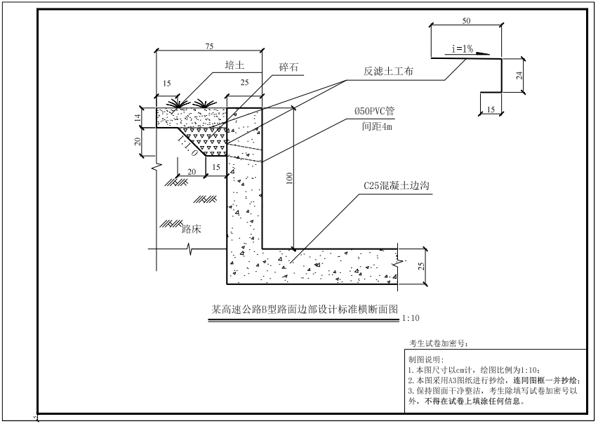

二、抽考操作项目：
（一）测量技能考核（总分100分，考试时间为30分钟）
1.内容：在施工现场有O、A、B三控制桩，如下图所示，采用回测法测OA、OB两方向之间的水平角值。
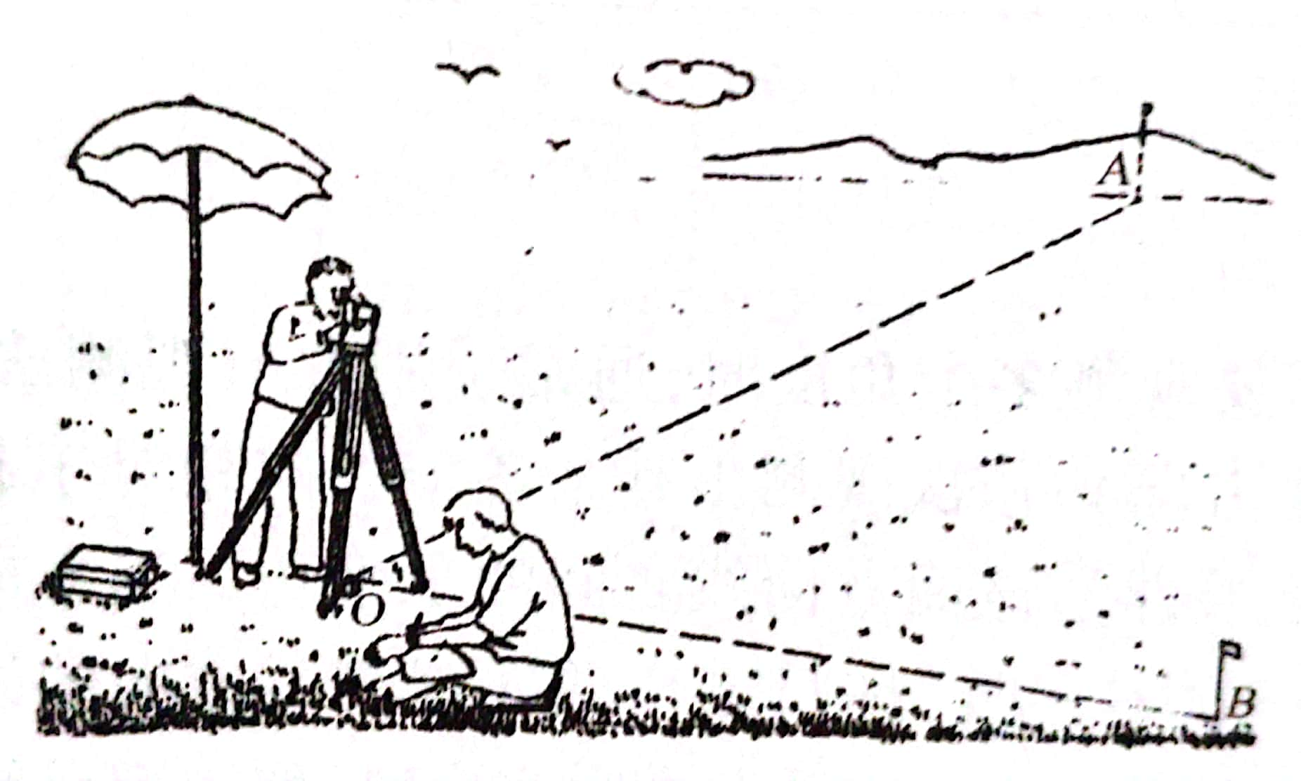
2. 考核要求：
（1）考核时1人一组，独自担任观测员和记录员。
（2）考核时间从在仪器存放区拿取仪器，至观测记录，回收仪器放回存放区为止。
（3）考核内容，仪器拿取与回收、架设、整平、读数、数据记录与处理。
测站 | 测回 | 竖盘位置 | 目标 | 水平盘读数  （°′″） | 半测回角值  （°′″） | 一测回角值  （°′″） | 各测回平均角值  （°′″） | 备注
O | 1 | 左 | A
O | 1 | 左 | B
O | 1 | 右 | A
O | 1 | 右 | B
O | 2 | 左 | A
O | 2 | 左 | B
O | 2 | 右 | A
O | 2 | 右 | B
(二)材料技能考核（总分100分，考试时间为30分钟）
某简支梁桥，现浇梁混凝土设计强度等级为Ｃ30，经试验室确定该普通混凝土实验室配合比为水泥：砂：碎石=１：1.84：3.42（质量比），水灰比Ｗ／Ｃ＝0.53（水灰比即水与水泥的质量比），已知1m³混凝土中水的用量为185㎏。试完成下列技能操作。
（1）计算1m³该混凝土中水泥的质量、砂的质量及碎石的质量。
（2）应用多功能电子秤准确称量水泥345g、砂620g及碎石850g。

